Проект по ФЭМП в средней группе «Сказочная математика»
Автор: Шамшутдинова Людмила Владимировна
Вид проекта: краткосрочный группой
Форма проведения проекта: совместная деятельность воспитателя и детей.
Цель проекта: создание условий для развития математических способностей.
Предполагаемый результат: в результате реализации проекта дети смогут закрепить свои знания и сформировать интерес к математике, разовьют познавательные и творческие способности.
Задачи проекта:*расширять представления детей о количественном и порядковом счёте в пределах 5
*закрепить знания о геометрических фигурах
*учить сравнивать предметы по величине
*развивать умение ориентироваться в пространстве
*соотносить определённые виды деятельности с соответствующим временным промежутком
*развивать память, логику и внимание
*совершенствовать навыки сравнения групп предметов и пользоваться словами «столько-сколько» ,»поровну»
План-конспект: 1.Письмо Царицы-Математематики.
Счёт предметов на панно после загадок про медведя, зайца и котика.
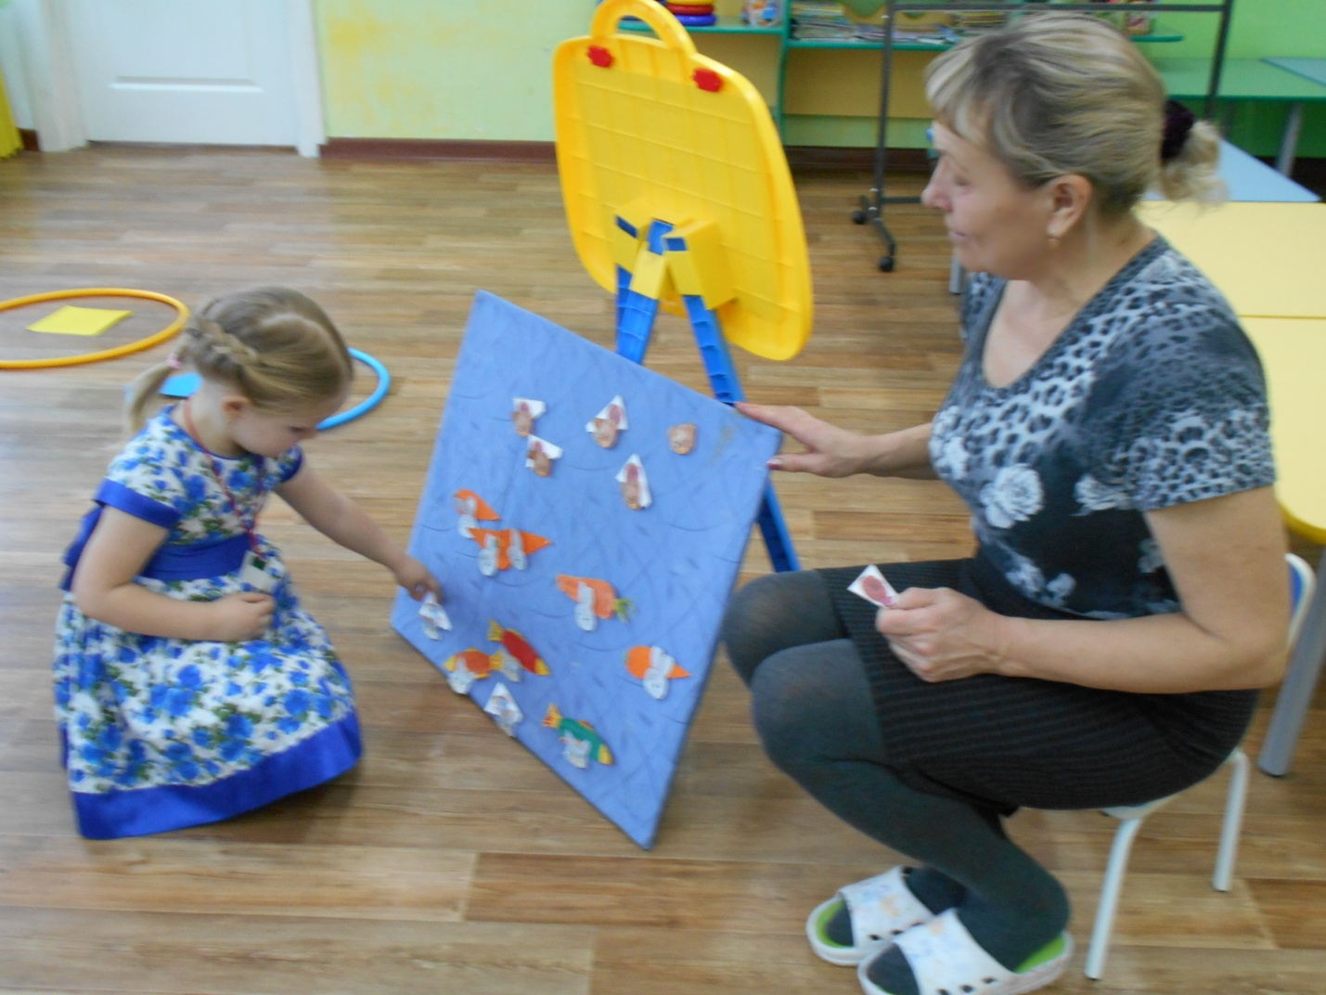

2.Сравнение дорожек одинаковой длинны разной ширины.
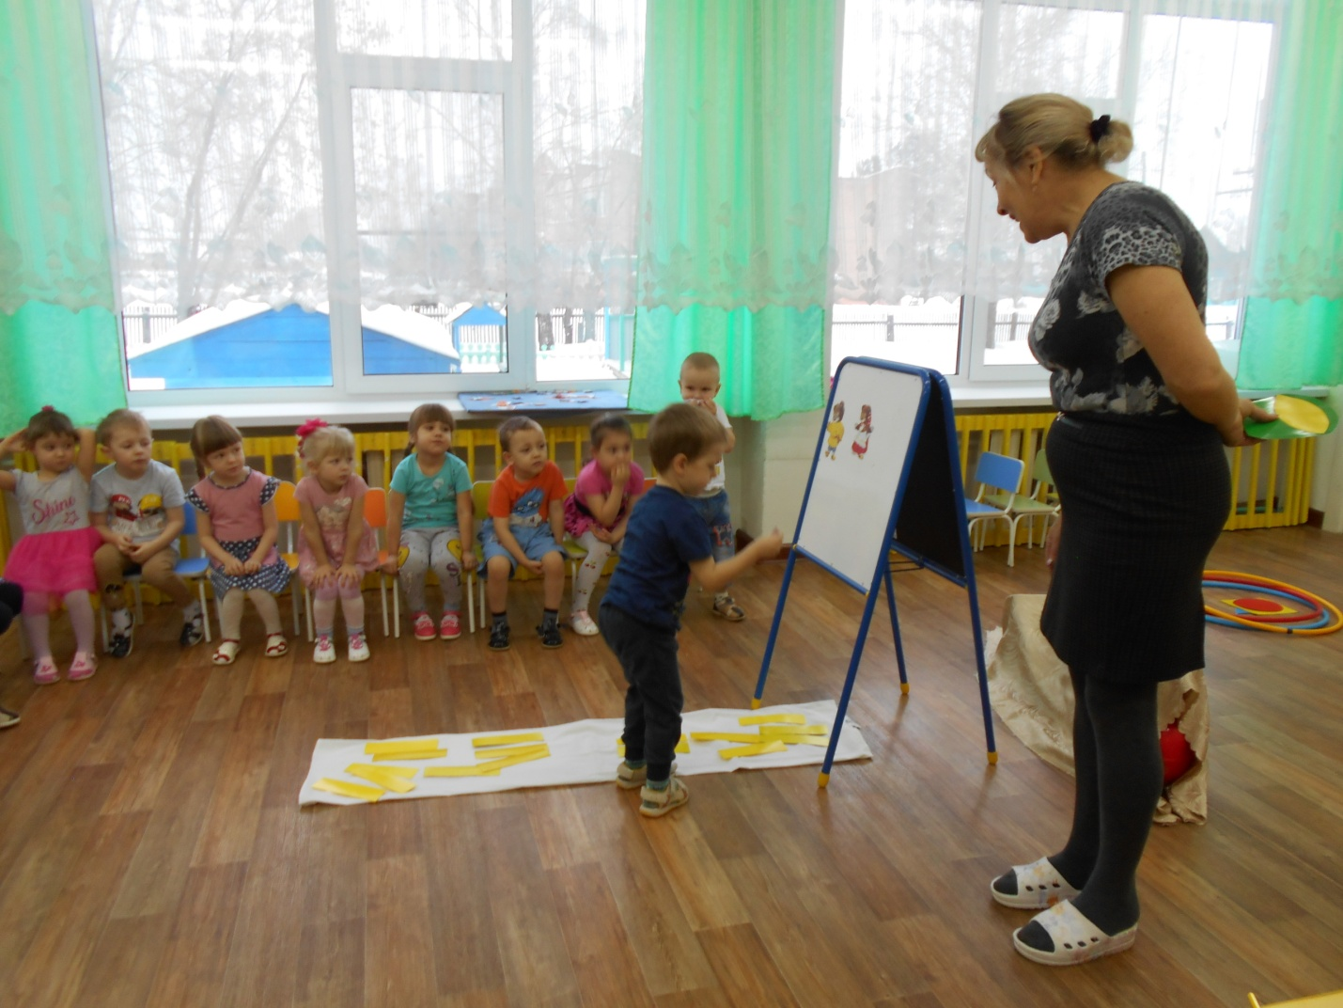
3.Порядковый счёт шаров в цирке.
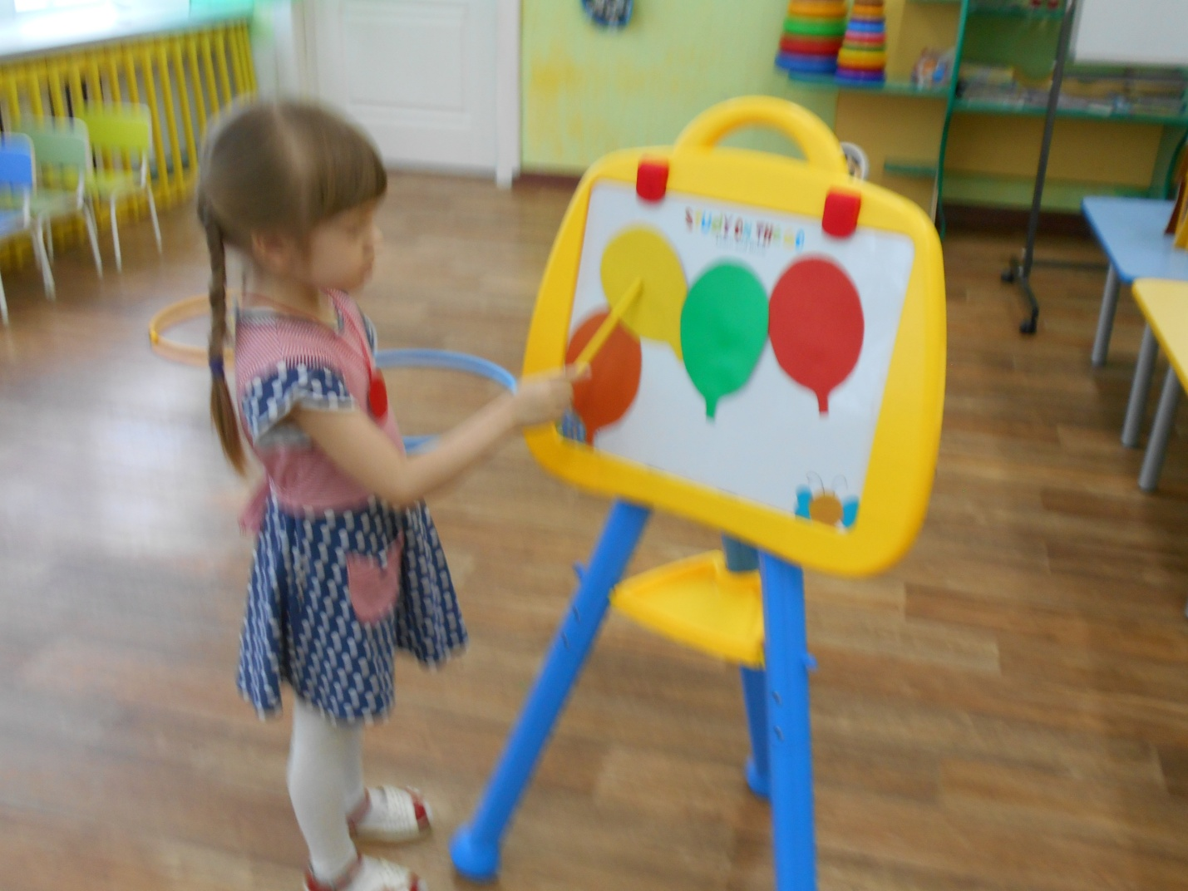
4.Угощение медведей в сказке.
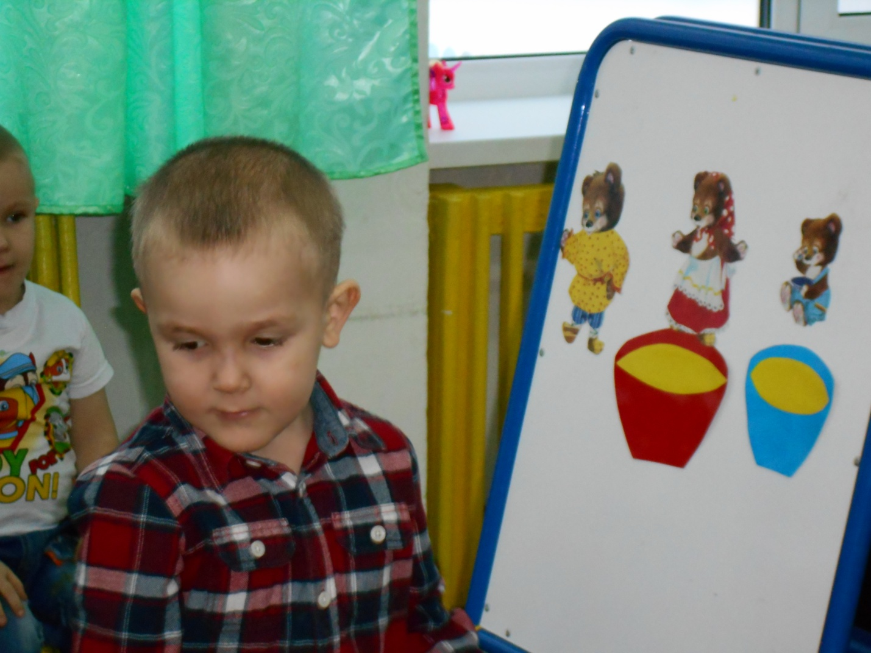
5.Вот предметы я собрал и ребятам показал .чтобы вы их сосчитали , место каждого назвали. ( пирамидка, ёлка ,чайник, домик, неваляшка) .что стоит первым?, что стоит последним?, что стоит между? И т.д.
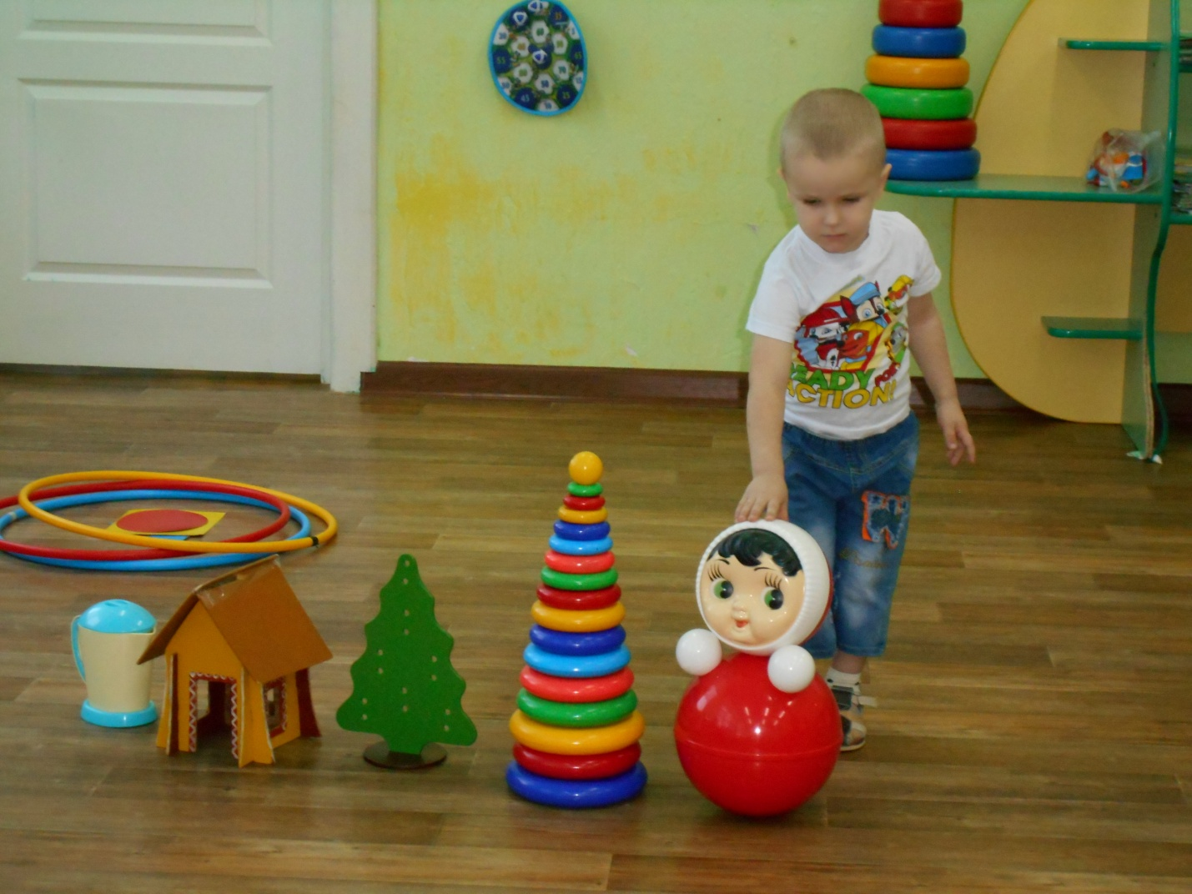
6.Игра с геометрическими фигурами.
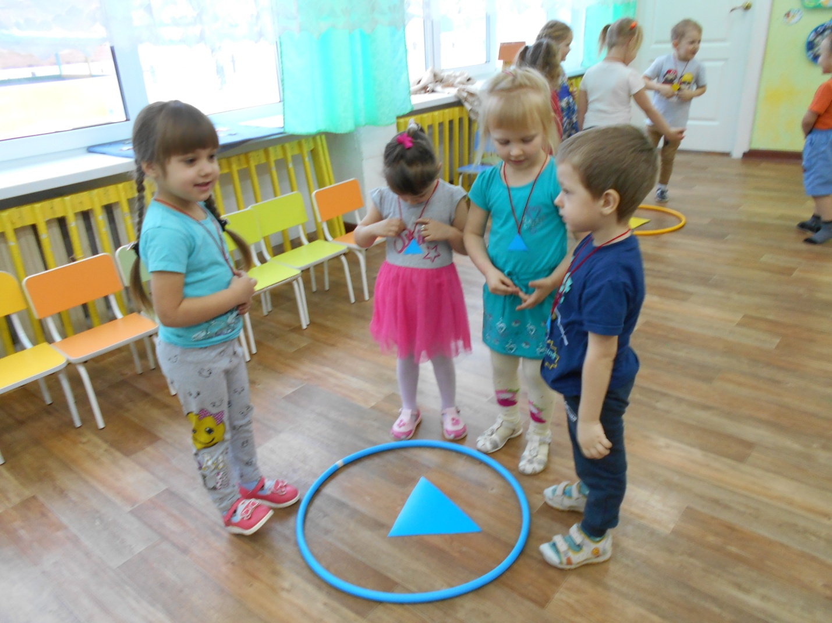
7.Игра :»Когда это бывает?»
8.Итог.

